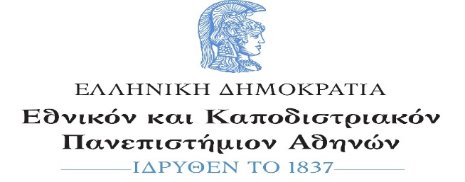

ΑΙΤΗΣΗ ΓΙΑ ΔΙΑΚΟΠΗ-ΑΝΑΣΤΟΛΗ ΦΟΙΤΗΣΗΣ

ΕΠΩΝΥΜΟ:…………………………………….…………………………
ΟΝΟΜΑ:……………………………………..……………………………
ΟΝΟΜΑ ΠΑΤΡΟΣ:……………………………….......................
ΟΝΟΜΑ ΜΗΤΡΟΣ…………………………………………………….
ΑΡΙΘΜΟΣ ΜΗΤΡΩΟΥ:……………………………………………….
ΔΙΕΥΘΥΝΣΗ ΚΑΤΟΙΚΙΑΣ:
ΟΔΟΣ:……………………………………………......ΑΡΙΘΜ:..........
Τ.Κ.: ………………………ΠΟΛΗ:……………………………………….
ΤΗΛΕΦΩΝΑ ΕΠΙΚΟΙΝΩΝΙΑΣ:
ΣΤΑΘΕΡΟ…………………………………………..
ΚΙΝΗΤΟ……………………………………………..
ΗΛΕΚΤΡΟΝΙΚΟ ΤΑΧΥΔΡΟΜΕΙΟ (E-MAIL):
………………………………………………………..………………………
………………………………………………………………………………..

ΗΜΕΡΟΜΗΝΙΑ: ……………………………………………………….

*Ψηφιακά υπογεγραμμένη μέσω της εφαρμογής του gov.gr «Ψηφιακή Βεβαίωση Εγγράφου» (διαθέσιμη στο https://www.gov.gr/ipiresies/polites-kai-kathemerinoteta/psephiaka-eggrapha-gov-gr/psephiake-bebaiose-eggraphou)

ΠΡΟΣ:
Την Γραμματεία του Τμήματος Πολιτικής Επιστήμης και Δημόσιας Διοίκησης του Εθνικού και Καποδιστριακού Πανεπιστημίου Αθηνών.

Αιτούμαι τη διακοπή φοίτησής μου για το χρονικό διάστημα από ……………………… μέχρι ………………………, και δηλώνω υπεύθυνα ότι συντρέχουν οι κατωτέρω λόγοι:

……………………………………………………………………………………………………………………………………………………………………………………………………………………………………………………………………………………………………………………………………………………………...

Σε περίπτωση κατάθεσης πιστοποιητικού φοίτησης σε τρίτους φορείς, δεσμεύομαι να προσκομίσω σε αυτούς το πιστοποιητικό διακοπής φοίτησής μου, αποδεχόμενος/η ότι η φοιτητική μου ιδιότητα αναστέλλεται κατά τον χρόνο διακοπής της φοίτησης και δεν επιτρέπεται η συμμετοχή μου σε καμία εκπαιδευτική διαδικασία κατά το διάστημα αυτό.

ΨΗΦΙΑΚΗ ΥΠΟΓΡΑΦΗ*

Ο /Η αιτών/ούσα

(Όσοι φοιτητές/τριες δεν δύνανται να υποβάλουν την αίτησή τους μέσω της εφαρμογής του gov.gr «Ψηφιακή Βεβαίωση Εγγράφου», προσκομίζουν ΥΠΕΥΘΥΝΗ ΔΗΛΩΣΗ του ν. 1599/86 με βεβαίωση γνησίου υπογραφής μέσω ΚΕΠ)

